|  |  |  |
| --- | --- | --- |
|  |  |  |
| МИНОБРНАУКИ РОССИИ | | |
| Федеральное государственное бюджетное образовательное учреждение  высшего образования  **«МИРЭА – Российский технологический университет»**  **РТУ МИРЭА** | | |

Институт Информационных технологий

Кафедра Инструментального и прикладного программного обеспечения

**ПРАКТИЧЕСКАЯ РАБОТА №1**

по дисциплине «Разработка серверных частей интернет-ресурсов»

**Студент группы** ИКБО-02-20 Богайчук Илья Сергеевич

_______________

(подпись студента)

**Руководитель практической работы** преподаватель Благирев М.М.

_______________

(подпись руководителя)

Работа представлена «____»____________ 2022 г.

Допущен к работе «___» ____________ 2022 г.

Москва 2022

СОДЕРЖАНИЕ

1. Цель работы 3

2. Ход работы 3

3. Ответы на вопросы к практической работе 6

3.1. Сервер и клиент. 6

3.2. База данных. 6

3.3. API. 6

3.4. Сервис, отличия от сервера. 6

3.5. Архитектура клиент-сервер. 7

3.6. Виды сервисов. 7

3.7. Масштабируемость. 8

3.8. Протоколы передачи данных. 9

3.9. Тонкий и толстый клиенты. 9

3.10. Паттерн MVC: общие тезисы. 10

3.11. Паттерн MVC: Model-View-Presenter. 10

3.12. Паттерн MVC: Model-View-View Model. 10

3.13. Паттерн MVC: Model-View-Controller. 11

3.14. Docker: общие тезисы и определения. 11

3.15. Dockerfile. 12

3.16. Docker Compose. 12

3.17. LAMP 12

4. Ссылка на удаленный репозиторий проекта 13

ЗАКЛЮЧЕНИЕ 13

СПИСОК ИСПОЛЬЗОВАННОЙ ЛИТЕРАТУРЫ 13

1. Цель работы

Предлагается создать свою конфигурацию серверного программного обеспечения, в которой должны присутствовать веб-сервер, операционная система, язык программирования и база данных.

Для проверки работоспособности конфигурации требуется инициализировать базу данных: создать отдельного пользователя для работы с ней, создать базу данных, в которой создать таблицу пользователи с полями: идентификационный номер, имя, фамилия. Также для проверки вашей конфигурации требуется сгенерировать тестовую страничку, содержащую выборку из созданной таблицы и информационное сообщение о версии языка программирования, его настройках и конфигурации.

1. Ход работы

Для облегчения работы с рекомендуемыми инструментами используются предоставленные скрипт инициализации БД для СУБД MYSQL и скрипт генерации тестовой страницы вместе с оформлением на языке PHP. Данные файлы были помещены в папку “first_prac” и создан файл “Dockerfile” (рис. 2.1).

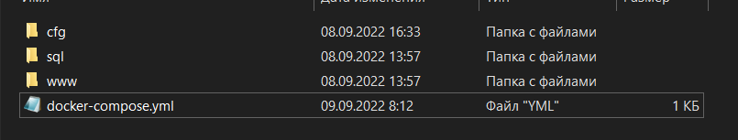

Рисунок 2.1 – Папка “first_prac”

Dockerfile был настроен для создания образа запуска базового php проекта с поддержкой MySQL (рис 2.2).

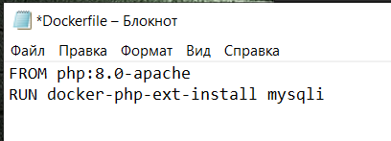

Рисунок 2.2 – Файл Dockerfile

Для совместной работы контейнера сервера и контейнера базы данных был создан файл “docker-compose.yml” (рис 2.3). Для контейнера базы данных используется готовый образ MariaDB.

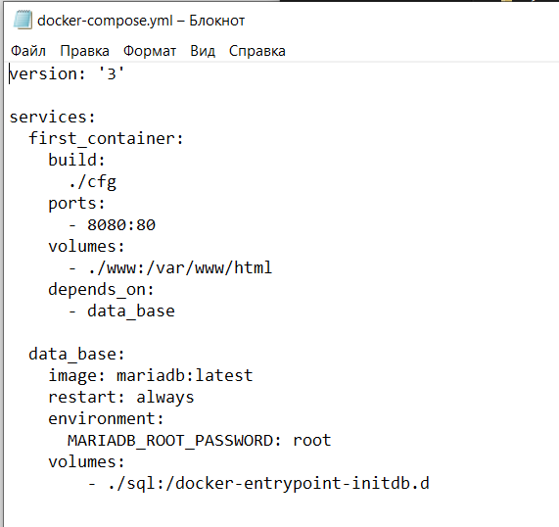

Рисунок 2.3 – Файл docker-compose.yml

С помощью команды “docker-compose up --build” можно создать и запустить контейнеры. После этого можно проверить работоспособность сервера и базы данных перейдя по ссылке “localhost:8080” (рис 2.4).

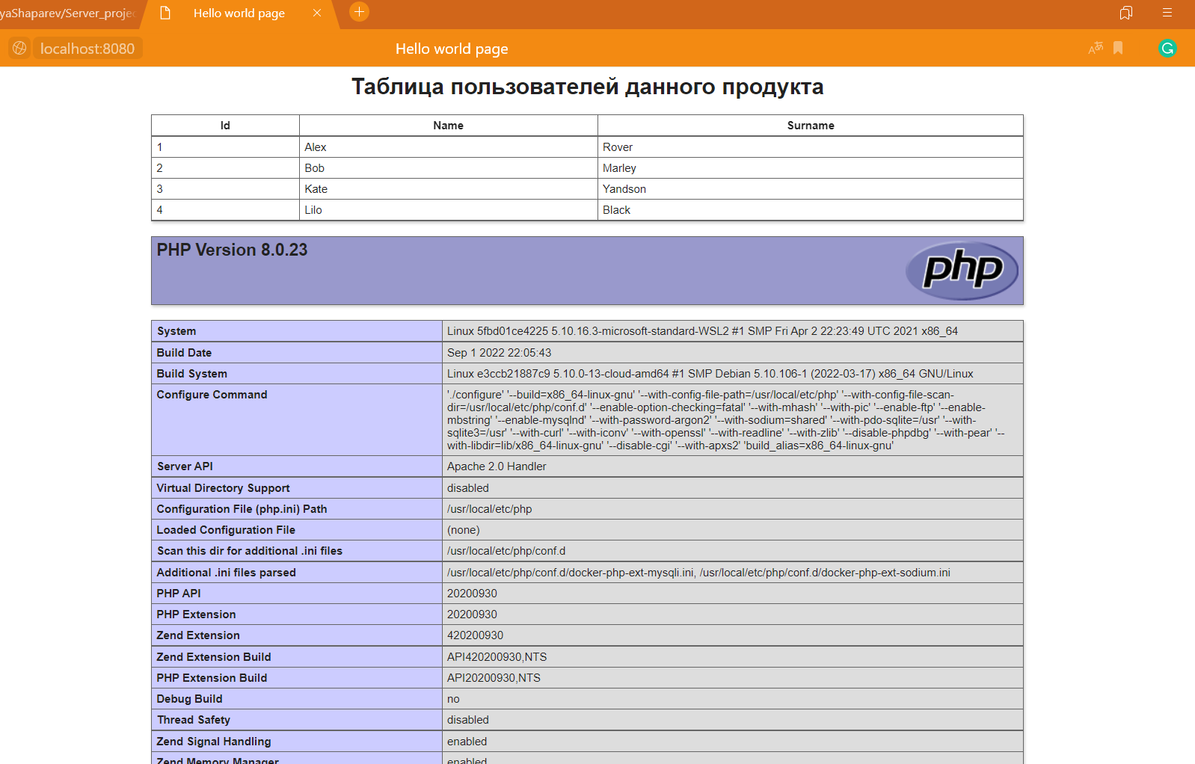

Рисунок 2.3 – Работа сервера и базы данных

1. Ответы на вопросы к практической работе
   1. Сервер и клиент.

Сервер (программное обеспечение) - программный компонент вычислительной системы, выполняющий сервисные (обслуживающие) функции по запросу клиента, предоставляя ему доступ к определённым ресурсам или услугам.

Сервер (аппаратное обеспечение) - выделенный или специализированный компьютер для выполнения сервисного программного обеспечения без непосредственного участия человека.

Клиент – это аппаратный или программный компонент вычислительной системы, посылающий запросы серверу.

* 1. База данных.

База данных — это информационная модель, позволяющая упорядоченно хранить данные об объекте или группе объектов, обладающих набором свойств, которые можно категорировать. Базы данных функционируют под управлением систем управления базами данных (сокращенно СУБД).

* 1. API.

API (Application Programming Interface - прикладной программный интерфейс) - набор функций и подпрограмм, обеспечивающий взаимодействие клиентов и серверов.

API (в клиент-сервере) - описание способов (набор классов, процедур, функций, структур или констант), которыми одна компьютерная программа может взаимодействовать с другой программой.

* 1. Сервис, отличия от сервера.

Сервис - легко заменяемый компонент сервисно-ориентированной архитектуры со стандартизированными интерфейсами.

Веб-сервис (веб-служба) - идентифицируемая уникальным веб-адресом (URL-адресом) программная система со стандартизированными интерфейсами.

* 1. Архитектура клиент-сервер.

Клиент представляет собой программу представления данных, которая для их получения посылает запросы серверу, который в свою очередь может делать запрос к базе данных, обрабатывает данные и возвращает их к клиенту. Возможны случаи разделение обработки данных, когда часть работы сервера в виде обработки данных выполняет клиент. Но нужно понимать, что в этом случае очень важно разделение обязанностей и уровней доступа к данным на стороне клиента

* 1. Виды сервисов.
* Сервер приложений (англ. application server) — это программная платформа (фреймворк), предназначенная для эффективного исполнения процедур (программ, скриптов), на которых построены приложения.
* Веб-серверы. Являются подвидом серверов приложений. Изначально предоставляли доступ к гипертекстовым документам по протоколу HTTP. Сейчас поддерживают расширенные возможности, в частности, передачу произвольных данных.
* Серверы баз данных. Серверы баз данных используются для обработки запросов. На сервере находится СУБД для управления БД и ответов на запросы.
* Файл-серверы. Файл-сервер хранит информацию в виде файлов и предоставляет пользователям доступ к ней. Как правило, файл-сервер обеспечивает и определенный уровень защиты от несанкционированного доступа
* Прокси-сервер. Прокси-сервер (от англ. proxy - представитель, уполномоченный; часто просто прокси, сервер-посредник) - промежуточный сервер (комплекс программ) в компьютерных сетях, выполняющий роль посредника. Существует несколько видов прокси-серверов:
  + Веб-прокси — широкий класс прокси-серверов, служащий для кэширования данных.
  + Обратный прокси — прокси-сервер, который, в отличие от веб-прокси, ретранслирует запросы клиентов из внешней сети на один или несколько серверов, логически расположенных во внутренней сети.
* Файрволы (брандмауэры). Межсетевые экраны, анализирующие и фильтрующие проходящий сетевой трафик, с целью обеспечения безопасности сети.
* Почтовые серверы. Предоставляют услуги по отправке и получению электронных почтовых сообщений.
  1. Масштабируемость.

Масштабируемость - способность работать с увеличенной нагрузкой путем наращивания ресурсов без фундаментальной перестройки архитектуры и/или модели реализации при добавлении ресурсов. Система называется масштабируемой, если она способна увеличивать производительность пропорционально дополнительным ресурсам.

* Вертикальная масштабируемость (англ. scaling up) представляет собой увеличение производительности компонентов серверной системы в интересах повышения производительности всей системы. Данный метод не снимает нагрузку на всю систему, но является самым простым. Ярким примером является увеличение оперативной памяти, установка более мощного процессора.
* Горизонтальная масштабируемость (англ. scaling out) представляет собой как разбиение системы на более мелкие структурные компоненты и разнесение их, так и увеличение количества компонентов, параллельно выполняющих одну и ту же функцию. Частым примером является добавление еще одного сервера тех же характеристик к существующему.
  1. Протоколы передачи данных.

Протокол передачи данных - набор определенных правил или соглашений интерфейса логического уровня, который определяет обмен данными между различными программами. Эти правила задают единообразный способ передачи сообщений и обработки ошибок.

Наиболее известные прикладные протоколы, используемые в сети Интернет:

* Протокол RTP (Real-time Transport Protocol), протокол работает на прикладном уровне (OSI - 7) и используется при передаче трафика реального времени.
* HTTP (Hyper Text Transfer Protocol) — это протокол передачи гипертекста.
* FTP (File Transfer Protocol) — это протокол передачи файлов со специального файлового сервера на компьютер пользователя.
* POP3 (Post Office Protocol) — это стандартный протокол почтового соединения.
* SMTP (Simple Mail Transfer Protocol) — протокол, который задает набор правил для передачи почты.
* TELNET — это протокол удаленного доступа
  1. Тонкий и толстый клиенты.
* Толстый клиент

В данном случае сервер чаще всего выступает в роли хранилища информации, а вся логика приложения, как и механизм отображения данных располагаются и выполняются на клиенте. Даже при отсутствии соединения с сервером работа ведется с локальными копиями данных, а при возобновлении соединения происходит синхронизация данных.

* Тонкий клиент

Тонкий клиент же в отличие от толстого только отображает данные, принятые от сервера. Вся логика приложения выполняется на более производительном сервере, что не требует клиентских мощностей, кроме хорошего и стабильного канала связи. К сожалению, любой сбой на сервере и в канале связи влечет “падение” всего приложения

* 1. Паттерн MVC: общие тезисы.

Название паттерну дают первые буквы его основных компонентов: Model View Controller.

Первая часть данного паттерна — это модель (Model). Это представление содержания функциональной бизнес-логики приложения. Модель, как и любой компонент архитектуры под управлением данного паттерна не зависит от остальных частей продукта. То есть слой, содержащий модель ничего не знает об элементах дизайна и любом другом отображении пользовательского интерфейса

Представление (View) это есть отображение данных, получаемых от модели. Никакого влияния на модель представление оказать не может. Данное разграничение является разделением компетенций компонентов приложения и влияет на безопасность данных. Если рассматривать интернет-ресурсы представлением является html-страница.

Третьим компонентом системы является контроллер. Данный компонент является неким буфером между моделью и представлением. Обобщенно он управляет представлением на основе изменения модели.

* 1. Паттерн MVC: Model-View-Presenter.

Особенностью паттерна Model-View-Presenter является то, что он позволяет создавать абстракцию представления. Для реализации данного метода выделяется интерфейс представления. А презентер получает ссылку на реализацию интерфейса, подписывается на события представления и по запросу меняет модель.

* 1. Паттерн MVC: Model-View-View Model.

Особенностью паттерна Model-View-View Model является связывание элементов представления со свойствами и событиями View-модели.

* 1. Паттерн MVC: Model-View-Controller.

Особенностью паттерна Model-View-Controller является то, что контроллер и представление зависят от модели, но при этом сама модель не зависит от двух других компонентов.

* 1. Docker: общие тезисы и определения.

Подобно виртуальной машине докер запускает свои процессы в собственной, заранее настроенной операционной системе. Но при этом все процессы докера работают на физическом host-сервере, деля все процессоры и всю доступную память со всеми другими процессами, запущенными в hostсистеме. Подход, используемый Docker, находится посередине между запуском всего на физическом сервере и полной виртуализацией, предлагаемой виртуальными машинами. Этот подход называется контейнеризацией.

Основными компонентами докера является:

* docker daemon — сердце докера. Это демон, работающий на хост-машине, и умеющий сохранять с удалённого репозитория и загружать на него образы, запускать из них контейнеры, следить за запущенными контейнерами, собирать логи и настраивать сеть между контейнерами (а с версии 0.8 и между машинами). А еще именно демон создает образы контейнеров, хоть и может показаться, что это делает docker-client.
* docker — это консольная утилита для управления docker-демоном по HTTP. Она устроена очень просто и работает предельно быстро. Вопреки заблуждению управлять демоном докера можно откуда угодно, а не только с той же машины. В сборке нового образа консольная утилита docker принимает пассивное участие: архивирует локальную папку в tar.gz и передает по сети docker-daemon, который и делает всю работу. Именно из-за передачи контекста демону по сети, лучше собирать тяжелые образы локально.
* docker Hub централизованно хранит образы контейнеров. Когда вы пишете “docker run ruby”, docker скачивает самый свежий образ с ruby именно из публичного репозитория. Изначально хаба не было, его добавили уже после очевидного успеха первых двух частей.
* docker registry предназначен для хранения и дистрибуции готовых образов.
  1. Dockerfile.

В файлах Dockerfile содержатся инструкции по созданию образа. С них, набранных заглавными буквами, начинаются строки этого файла. После инструкций идут их аргументы. Инструкции, при сборке образа, обрабатываются сверху вниз.

* 1. Docker Compose.

Это средство для решения задач развертывания проектов. Docker Compose используется для одновременного управления несколькими контейнерами, входящими в состав приложения. Этот инструмент предлагает те же возможности, что и Docker, но позволяет работать с более сложными приложениями

* 1. LAMP

LAMP — акроним, обозначающий набор (комплекс) серверного программного обеспечения, широко используемый в интернете. LAMP назван по первым буквам входящих в его состав компонентов:

* Linux — операционная система Linux;
* Apache — веб-сервер;
* MariaDB / MySQL — СУБД;
* PHP — язык программирования, используемый для создания веб-приложений (помимо PHP могут подразумеваться другие языки, такие как Perl и Python).

1. Ссылка на удаленный репозиторий проекта

Полный код проекта можно найти по ссылке:

<https://github.com/IlyaShaparev/Server_project/tree/master>

ЗАКЛЮЧЕНИЕ

Была создана конфигурация серверного программного обеспечения на наборе LAMP и проверена ее работоспособность. Данная конфигурация будет использоваться для выполнения следующих практических работ по данной дисциплине и для выполнения курсового проектирования.

СПИСОК ИСПОЛЬЗОВАННОЙ ЛИТЕРАТУРЫ

1. «Конспект лекции №1»: [Электронный ресурс]. URL: <https://online-edu.mirea.ru/mod/resource/view.php?id=403993> (дата обращения 08.09.2022)
2. «Руководство по Docker Compose»: [Электронный ресурс]. URL: <https://habr.com/ru/company/ruvds/blog/450312/> (дата обращения 08.09.2022)